如何在windows下安装GIT(http://git-scm.com/)

Git是一个免费的、开源的版本控制软件。在Windows上安装git，一般为msysgit，官方下载地址为http://code.google.com/p/msysgit/downloads/list

方法/步骤
- 下载：在官方网站下载最新版本。
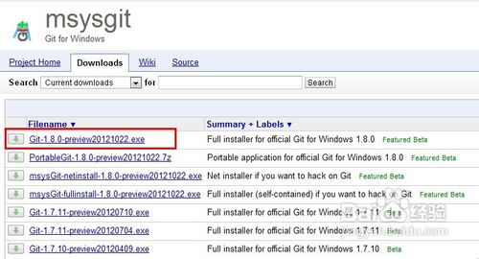
- 安装：点击下一步，直到出现步骤三。
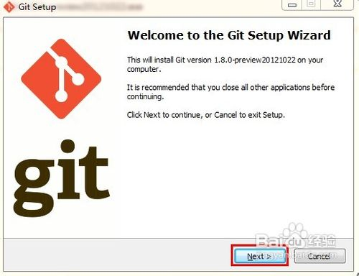
- 在Windows Explorer integration选项中将“Git Bash here”和“Git GUI here”打对勾。
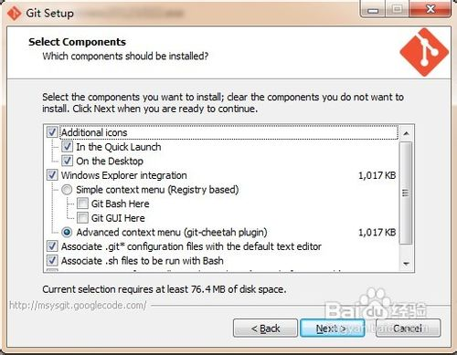
- 在“Adjusting your PATH environment”选项中，默认即可。
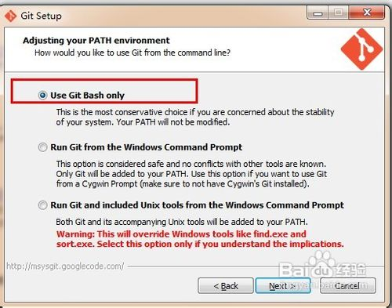
- 在“Configuring the line ending conversions”选项中，
第一个选项：如果是跨平台项目，在windows系统安装，选择；
第二个选项：如果是跨平台项目，在Unix系统安装，选择；
第三个选项：非跨平台项目，选择。
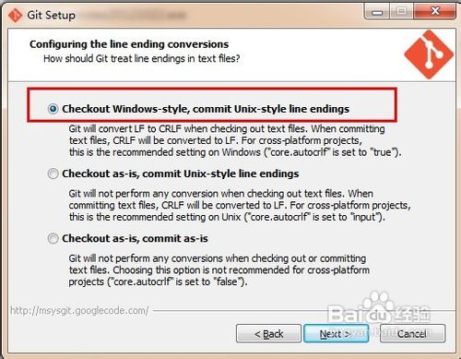
- 选择“Finish”，结束安装。
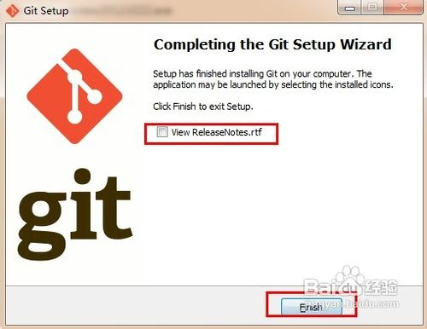
- 在桌面上，可以看到安装后的“Git Bash”选项，双击打开，可以进行操作了。

2.下载Repo
启动Cygwin,然后cd /bin,切到bin目录执行curl http://android.git.kernel.org/repo > ./repo下载repo到bin目录.
chmod a+x repo 赋予它可执行的权限.

